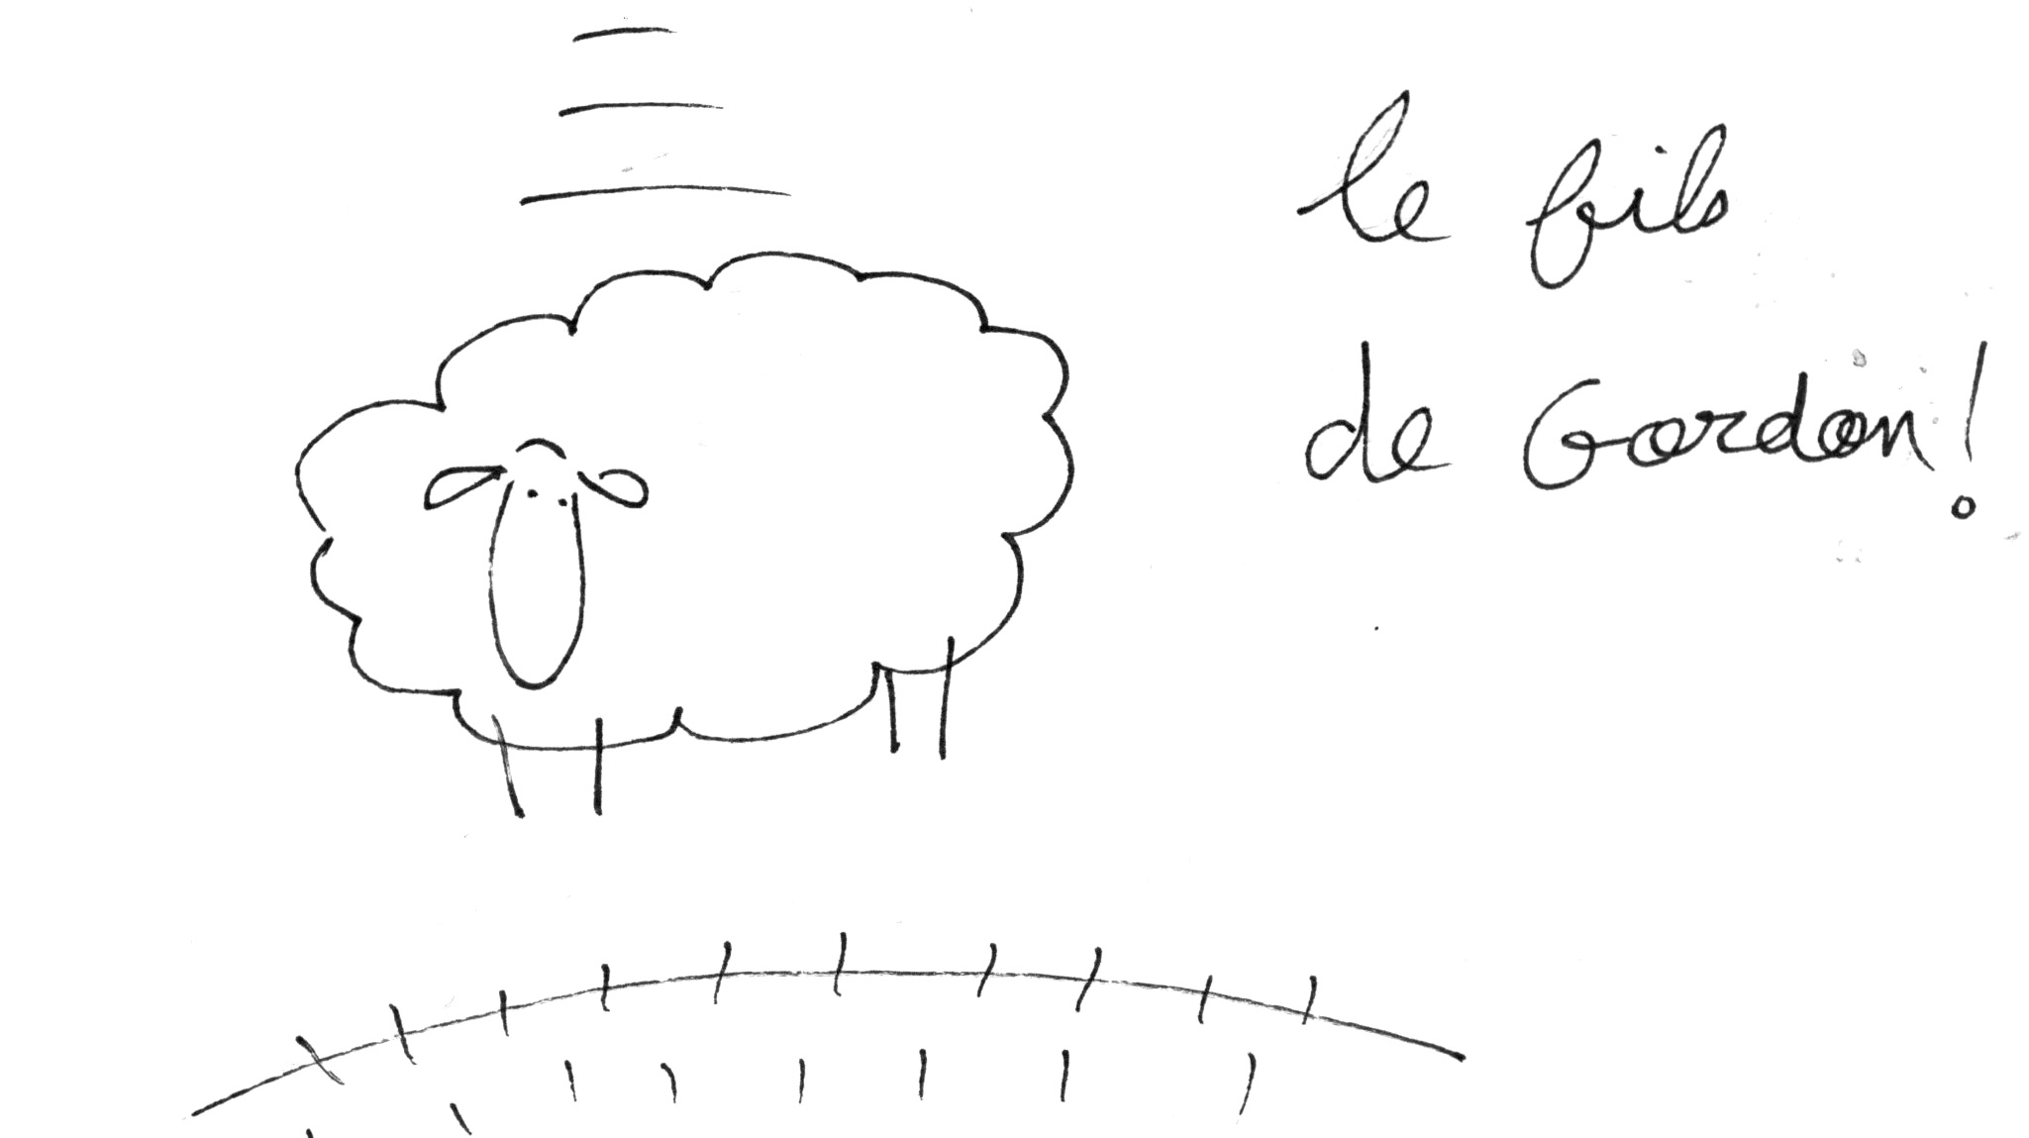
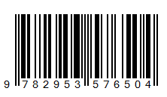
Appas
Considérations,
non dénuées d'intérêt,
selon moi, concernant, spécifiquement,
le mouton tarbais.
« Non. Je le dis sereinement, sans courroux ni anxiété, ni mépris, ni hargne, ni rien de ce que vous pourriez croire... Et je le redis. Non. Le mouton tarbais — ne m'interrompez pas, s'il vous plaît, je n'ai pas interrompu votre mutisme, alors foutez-moi la paix —non, le mouton tarbais n'est pas une peluche en polyester. Je me fiche de savoir quel est l'abruti qui a émis cette hypothèse. Je pense, personnellement, que c'est la vieille femme souriante, à joues roses, qui tient le petit commerce ambulant d'images d'Épinal, sous le tilleul, (...). »

L'extrait que vous venez de lire est — comment mieux dire ? — « extrait » du livre que vous tenez entre les mains. Ce fait étant solidement établi, je suis en mesure de confirmer que je suis l'auteur de cet extrait ainsi que du texte dont cet extrait est « extrait ». Ce « petit livre » comme disent les essayistes modestes, vous fera passer, je l'espère, quelques moments d'amusement bien mérité. Dans le cas contraire, je veux dire dans le cas où vous ne vous amuseriez pas, je vous prie de bien vouloir accepter par avance mes sincères excuses. Sachez que vous serez toujours pour moi, malgré ce petit différend — que j'écarte négligemment de la main en faisant scintiller hors de ma bouche une grande guirlande de rire gai — quelqu'un de parfaitement respectable. Bien à vous.

AppAs
ISBN 978-2-9535765-0-4

